Resolución del Pleno del Instituto de Transparencia, Acceso a la Información Pública y Protección de Datos Personales del Estado de México y Municipios, con domicilio en Metepec, Estado de México, de fecha dieciocho de mayo del dos mil veintidós.
Visto el expediente formado con motivo del recurso de revisión 02254/INFOEM/IP/RR/2022, interpuesto por un particular de manera anónima, en lo sucesivo la parte Recurrente, en contra de la respuesta del Ayuntamiento de Metepec, en lo sucesivo el Sujeto Obligado, se procede a dictar la presente resolución con base en los siguientes:
A N T E C E D E N T E S
1. Solicitud de acceso a la información. En fecha diez de enero de dos mil veintidós, la parte Recurrente presentó a través del Sistema de Acceso a la Información Mexiquense, en lo subsecuente el SAIMEX ante el Sujeto Obligado, la solicitud de acceso a la información pública, a la que se le asignó el número de folio 00311/METEPEC/IP/2022, mediante la cual requirió la información siguiente:
“Es mi deseo saber si el C. XXXXXXX XXXXXX XXXXXX labora en el H. Ayuntamiento de Metepec. De ser afirmativa la respuesta, se requiere su movimiento de alta, salario bruto y neto, área de adscripción, curriculum vitae, tipo de plaza (base/confianza). Igual se solicita todos los contratos celebrados entre el Ayuntamiento y el individuo referido, ya sean de prestación de servicios, honorarios, etc.” (Sic) (Énfasis añadido)
Modalidad de Entrega de la información: A través del SAIMEX

2. Prórroga. En fecha veintinueve de enero de dos mil veintidós, el Sujeto Obligado notificó la prórroga para atender la solicitud de información, medularmente en los siguientes términos:
“Con fundamento en el artículo 163 de la Ley de Transparencia y Acceso a la Información Pública del Estado de México y Municipios, se le hace de su conocimiento que el plazo de 15 días hábiles para atender su solicitud de información ha sido prorrogado por 7 días en virtud de las siguientes razones:
METEPEC, ESTADO DE MEXICO, ENERO DEL AÑO 2022. ASUNTO: EL QUE SE INDICA A QUIEN CORRESPONDA P R E S E N T E. Por medio de este conducto y con fundamento en lo dispuesto por los artículos 53, fracción VI y 163 de la Ley de Transparencia y Acceso a la Información Pública del Estado de México y Municipios, me permito notificarle la ampliación del plazo por siete días más, aprobado por el comité de transparencia del Ayuntamiento de Metepec, Estado de México, mediante la primera sesión extraordinaria de fecha 21 de enero de 2022 Por lo anterior, se adjunta el acta del comité No CT/MET/1RASE/2022. Sin más por el momento quedo a sus órdenes. ATENTAMENTE GERARDO ARTURO OZUNA MARTÍNEZ JEFE DE LA UNIDAD DE TRANSPARENCIA
Lic. Gerardo Arturo Ozuna Martínez
Responsable de la Unidad de Transparencia”
Archivo adjunto:
“acta primera sesion extraordinaria.pdf”: Consistente de diecisiete fojas en la que se aprecia el Acta de la Primera Sesión Extraordinaria del Comité de Transparencia, la cual se celebró el veintiuno de enero de dos mil veintidós y tuvo por objeto aprobar la prórroga para atender diversas solicitudes de información, entre ellas, la que recayó al presente recurso de revisión.
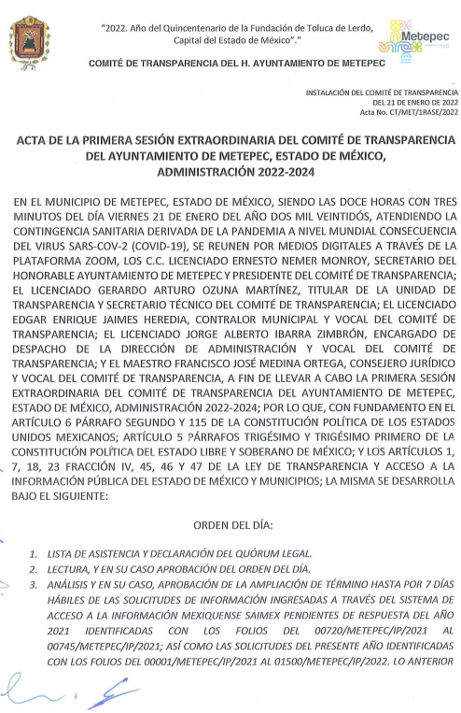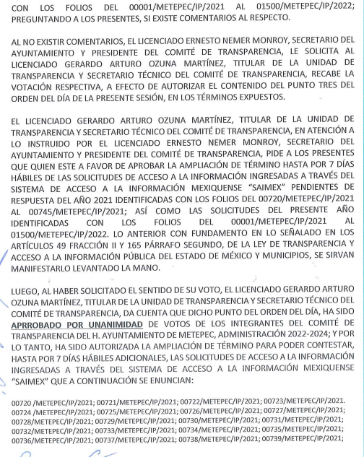

3. Respuesta. En fecha diecisiete de febrero de dos mil veintidós, el Sujeto Obligado a través del SAIMEX notificó su respuesta a la solicitud de información sustancialmente en los siguientes términos:
“En respuesta a la solicitud recibida, nos permitimos hacer de su conocimiento que con fundamento en el artículo 53, Fracciones: II, V y VI de la Ley de Transparencia y Acceso a la Información Pública del Estado de México y Municipios, le contestamos que:
C. SOLICITANTE P R E S E N T E. En respuesta a la solicitud número 00311/METEPEC/IP/2022, recibida por medio del Sistema de Acceso a la Información Mexiquense (SAIMEX). Al respecto, le informo que esta Unidad de Transparencia turnó la solicitud antes mencionada a los Servidores Públicos Habilitados que de conformidad con las funciones y atribuciones conferidas en términos de la Ley Orgánica Municipal del Estado de México y demás disposiciones legales aplicables les corresponde la generación, recopilación, administración, manejo, procesamiento, archivo y conservación de la información, y habiendo realizado una búsqueda exhaustiva, se anexa la respuesta del servidor público habilitado. Lo anterior con fundamento en lo establecido por los artículos 12, 18, 19, 53 fracción VI, 160 y 162 de la Ley de Transparencia y Acceso a la Información Pública del Estado de México. Sin más por el momento, me despido de usted, reiterando estar a sus órdenes. ATENTAMENTE GERARDO ARTURO OZUNA MARTÍNEZ JEFE DE LA UNIDAD DE TRANSPARENCIA”
Archivo adjunto: “folio 311 2022.pdf”: Documento de una foja, consistente en un oficio signado por el Director de Administración, mediante el cual remite su respuesta a la solicitud de información, medularmente en los términos siguientes:
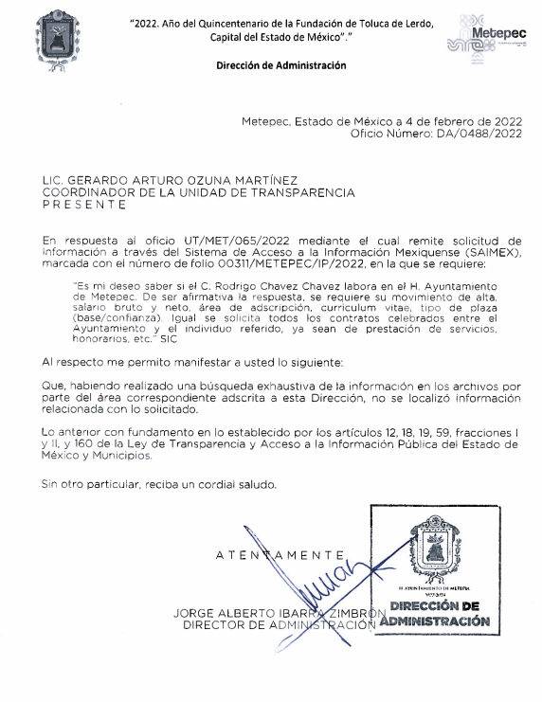
3. Interposición del recurso de revisión. Inconforme con la respuesta, la Recurrente interpuso el recurso de revisión materia del presente estudio el día veintiocho de febrero de dos mil veintidós, en el que expresó lo siguiente:
a) Acto impugnado:

“La respuesta proporcionada por el Sujeto Obligado.” (Sic)
b) Razones o motivos de inconformidad:
“La respuesta proporcionada por el sujeto obligado está repleta de deficiencias al incumplir con diversas disposiciones explícitamente señaladas por la Ley de Transparencia y Acceso a la Información Pública. De conformidad con el artículo 6º, Apartado A, fracción I, en la interpretación del derecho de acceso a la información pública deberá prevalecer el principio de máxima publicidad, es decir, que toda la información en posesión de los sujetos obligados será pública, completa, oportuna y accesible, sujeta a un claro régimen de excepciones que deberán estar definidas y ser además legítimas y estrictamente necesarias en una sociedad democrática. Por lo tanto, se arriba que el derecho de acceso a la información se garantiza mediante el manejo y la conservación del patrimonio documental para posteriormente facilitar el acceso a la información en posesión de sujetos obligados. En relación directa con ello, resultan relevantes los artículos 4, 12, 18, 19 y 24 último párrafo de la Ley de Transparencia y Acceso a la Información Pública del Estado de México y Municipios Por otra parte, se estima que el Sujeto Obligado no dio cabal cumplimiento al procedimiento para la atención a las solicitudes de acceso a la información, establecido en los artículos 151, 160, 162, 163, 164, 165 y 166, de la Ley de Transparencia y Acceso a la Información Pública del Estado de México y Municipios. Siendo a su vez, el sujeto obligado omiso en las formalidades de clasificación de información en los casos procedentes, en términos de los artículos 47, 48, 49, fracciones II, VIII, IX, XII, XVI, 50, fracción X, 58, fracción V, 122, 130, 131, 133, 134, 135, 137, 140, 143 y 149 de la Ley referida con antelación. En este sentido, el sujeto obligado se encuentra constreñido a entregar la información solicitada, en los formatos que obren en sus archivos y por el medio de notificación seleccionado, siguiendo el procedimiento señalado en la propia Ley de Transparencia y Acceso a la Información Pública del Estado de México y Municipios. Por lo anteriormente expuesto se solicita al Pleno del Instituto de Transparencia, Acceso a la Información Pública y Protección de Datos Personales del Estado de México y Municipios tenga a bien ordenar al sujeto obligado de mérito la entrega de la información solicitada, en versión digital y pública, de ser el caso, en el formato en que se encuentre. Asimismo, de conformidad con el artículo 223 de la multicitada Ley de transparencia local, se solicita al Instituto dar vista a la Contraloría Interna y Órgano de Control y Vigilancia en términos de la Ley de Responsabilidades de los Servidores Públicos del Estado y Municipios, para que determine el grado de responsabilidad de quienes incumplan con las obligaciones de la Ley, al considerar posibles causas de responsabilidad administrativa por el incumplimiento a lo anteriormente expuesto, aunado a los supuestos normativos aplicables, previstos por el artículo 222 del mismo ordenamiento jurídico. No omito mencionar que el sujeto obligado omitió en su respuesta informar a los interesados el derecho y plazo que tienen para promover recurso de revisión, de acuerdo a lo señalado por el artículo 177 de la ley en mención.” (Sic) (Énfasis añadido)

4. Turno. De conformidad con el artículo 185 fracción I de la Ley de Transparencia y Acceso a la Información Pública del Estado de México y Municipios vigente, el presente recurso de revisión se turnó por el sistema electrónico del Instituto de Transparencia, Acceso a la Información Pública y Protección de Datos Personales del Estado de México y Municipios, a la Comisionada Guadalupe Ramírez Peña para su análisis, estudio, elaboración del proyecto y presentación ante el Pleno de este Instituto.

5. Admisión del Recurso. El día cuatro de marzo de dos mil veintidós se admitió a trámite el presente recurso de revisión a efecto de integrar el expediente respectivo; fue puesto a disposición de las partes por siete días hábiles para que ofrecieran pruebas y manifestaran lo que a su derecho convenga.

6. Manifestaciones. De constancias del expediente electrónico del SAIMEX, se observa que el Sujeto Obligado rindió su informe justificado mediante el archivo denominado “Informe Solicitud 311-2022.pdf”, el cual consiste en un documento de doce fojas que medularmente ratifica la respuesta, es de precisar que tras ser analizada esta documentación, se puso a disposición del particular mediante acuerdo emitido por la Comisionada Ponente en fecha doce de mayo de dos mil veintidós.
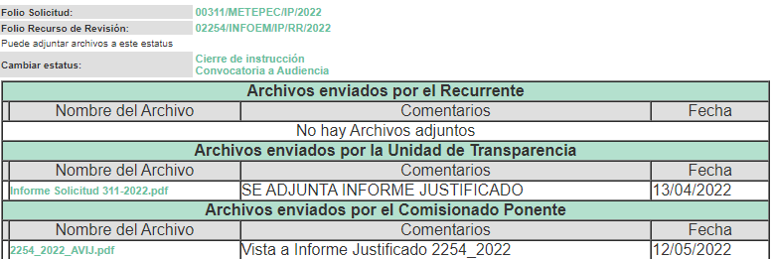
Asimismo, cabe señalar que la Recurrente fue omisa en emitir pronunciamientos, ofrecer pruebas o alegatos, por lo que se tiene por precluido su derecho para tal efecto.
7.- Ampliación del plazo para emitir resolución. El doce de mayo de dos mil veintidós, se notificó a las partes el Acuerdo de Ampliación de Plazo para resolver el medio de impugnación que nos ocupa, en términos de lo dispuesto por el artículo 181, párrafo tercero de la Ley de Transparencia y Acceso a la Información Pública del Estado de México y Municipios.
8. Cierre de Instrucción. Una vez transcurrido el plazo otorgado para que las partes manifestaran lo que a su derecho conviniera, y siguiendo los trámites correspondientes con fundamento en el artículo 185 fracción VI de la Ley de Transparencia y Acceso a la Información Pública del Estado de México y Municipios, el día dieciocho de mayo de dos mil veintidós, se procedió a decretar el cierre de instrucción respectivo y no existiendo diligencia pendiente de desahogo, se ordenó emitir la resolución que conforme a derecho proceda.
En razón de que fue debidamente sustanciado el expediente electrónico y no existe diligencia pendiente de desahogo, se emite la Resolución que conforme a Derecho proceda, de acuerdo con los siguientes:
CONSIDERANDO
Primero. Competencia. El Instituto de Transparencia, Acceso a la Información Pública y Protección de Datos Personales del Estado de México y Municipios, es competente para conocer y resolver el presente recurso de revisión interpuesto por la parte recurrente, conforme a lo dispuesto en los artículos 6, apartado A de la Constitución Política de los Estados Unidos Mexicanos; 5, párrafos trigésimo, trigésimo primero y trigésimo segundo; de la Constitución Política del Estado Libre y Soberano de México; 1, 2, fracción II; 13, 29, 36, fracciones I y II; 176, 178, 179, 181 párrafo tercero y 185 de la Ley Transparencia y Acceso a la Información Pública del Estado de México y Municipios; 9, fracciones I y XXIV y 11 del Reglamento Interior del Instituto de Transparencia, Acceso a la Información Pública y Protección de Datos Personales del Estado de México y Municipios.
Segundo. Oportunidad y Procedibilidad. De conformidad con los requisitos de oportunidad que debe reunir el recurso de revisión interpuesto, previsto en el artículo 178, párrafo primero de la Ley de Transparencia y Acceso a la Información Pública del Estado de México y Municipios vigente, en la especie se advierte que el presente medio de impugnación fue interpuesto dentro del plazo de quince días previsto en el dispositivo referido, toda vez que el Sujeto Obligado emitió su respuesta a la solicitud de información el día diecisiete de febrero de dos mil veintidós, mientras que la parte solicitante presentó su recurso de revisión el día veintiocho de febrero de dos mil veintidós, esto es, al séptimo día hábil siguiente en que tuvo conocimiento de la respuesta impugnada, de tal forma, se considera que la interposición del presente medio de impugnación se encuentra dentro de los márgenes temporales previstos en el citado precepto legal.
Ahora bien, por cuanto hace a la procedibilidad del recurso de revisión, es de suma importancia señalar que la parte Recurrente, no señaló nombre o seudónimo con el cual desee ser identificado, como se advierte en el detalle de seguimiento del SAIMEX, no obstante lo anterior, no proporcionar el nombre completo no es motivo para archivar la solicitud de acceso a la información pública como concluida, conforme a lo previsto en el artículo 155, penúltimo párrafo de la Ley de Transparencia y Acceso a la Información Pública del Estado de México y Municipios que establece lo siguiente:
"Las solicitudes anónimas, con nombre incompleto o seudónimo serán procedentes para su trámite por parte del sujeto obligado ante quien se presente. No podrá requerirse información adicional con motivo del nombre proporcionado por el solicitante."
Por cuanto hace a la procedibilidad del recurso de revisión, una vez realizado el análisis de los formatos de interposición del recurso, se concluye la acreditación plena de los elementos formales precisados por el artículo 180 de la Ley de Transparencia y Acceso a la Información Pública del Estado de México y Municipios, en atención a que fue presentado mediante el formato visible en el SAIMEX.
Finalmente, se advierte que resulta procedente la interposición del recurso, según lo manifestado por la Recurrente en sus motivos de inconformidad, de acuerdo al artículo 179, fracción I del ordenamiento legal citado, que a la letra dice:
“Artículo 179. El recurso de revisión es un medio de protección que la Ley otorga a los particulares, para hacer valer su derecho de acceso a la información pública, y procederá en contra de las siguientes causas:
I. La negativa a la información solicitada;
…”
(Énfasis añadido)
Tercero. Materia de la revisión. De la revisión a las constancias y documentos que obran en el expediente electrónico se advierte, que el tema sobre el que este Órgano Garante de Transparencia y Acceso a la Información se pronunciará será: verificar si la respuesta otorgada por el Sujeto Obligado es adecuada y suficiente para satisfacer el derecho de acceso a la información pública de la parte Recurrente, o en su defecto, en caso de ser procedente, ordenar la entrega de información oportuna.
Cuarto. Estudio del asunto. Antes de entrar al análisis de los pronunciamientos del Sujeto Obligado en la respuesta proporcionada, es necesario mencionar que el derecho de acceso a la información está consagrado en instrumentos internacionales de los cuales el Estado Mexicano se ha adherido, sin oponer reserva alguna sobre lo que nos interesa, adoptando dichas disposiciones al Derecho Interno, específicamente a nivel Constitucional, tal y como lo prevén los arábigos 1 párrafos primero, segundo y tercero y 6 apartado A fracciones I, II, III, IV, V, VI y VII que a la letra señalan:
Artículo 1o. En los Estados Unidos Mexicanos todas las personas gozarán de los derechos humanos reconocidos en esta Constitución y en los tratados internacionales de los que el Estado Mexicano sea parte, así como de las garantías para su protección, cuyo ejercicio no podrá restringirse ni suspenderse, salvo en los casos y bajo las condiciones que esta Constitución establece.
Las normas relativas a los derechos humanos se interpretarán de conformidad con esta Constitución y con los tratados internacionales de la materia favoreciendo en todo tiempo a las personas la protección más amplia.
Todas las autoridades, en el ámbito de sus competencias, tienen la obligación de promover, respetar, proteger y garantizar los derechos humanos de conformidad con los principios de universalidad, interdependencia, indivisibilidad y progresividad. En consecuencia, el Estado deberá prevenir, investigar, sancionar y reparar las violaciones a los derechos humanos, en los términos que establezca la ley
[…]
“Artículo 6o.
[...]
A. Para el ejercicio del derecho de acceso a la información, la Federación y las entidades federativas, en el ámbito de sus respectivas competencias, se regirán por los siguientes principios y bases:
I. Toda la información en posesión de cualquier autoridad, entidad, órgano y organismo de los Poderes Ejecutivo, Legislativo y Judicial, órganos autónomos, partidos políticos, fideicomisos y fondos públicos, así como de cualquier persona física, moral o sindicato que reciba y ejerza recursos públicos o realice actos de autoridad en el ámbito federal, estatal y municipal, es pública y sólo podrá ser reservada temporalmente por razones de interés público y seguridad nacional, en los términos que fijen las leyes. En la interpretación de este derecho deberá prevalecer el principio de máxima publicidad. Los sujetos obligados deberán documentar todo acto que derive del ejercicio de sus facultades, competencias o funciones, la ley determinará los supuestos específicos bajo los cuales procederá la declaración de inexistencia de la información.
II. La información que se refiere a la vida privada y los datos personales será protegida en los términos y con las excepciones que fijen las leyes.
III. Toda persona, sin necesidad de acreditar interés alguno o justificar su utilización, tendrá acceso gratuito a la información pública, a sus datos personales o a la rectificación de éstos.
IV. Se establecerán mecanismos de acceso a la información y procedimientos de revisión expeditos que se sustanciarán ante los organismos autónomos especializados e imparciales que establece esta Constitución.
V. Los sujetos obligados deberán preservar sus documentos en archivos administrativos actualizados y publicarán, a través de los medios electrónicos disponibles, la información completa y actualizada sobre el ejercicio de los recursos públicos y los indicadores que permitan rendir cuenta del cumplimiento de sus objetivos y de los resultados obtenidos.
VI. Las leyes determinarán la manera en que los sujetos obligados deberán hacer pública la información relativa a los recursos públicos que entreguen a personas físicas o morales.
VII. La inobservancia a las disposiciones en materia de acceso a la información pública será sancionada en los términos que dispongan las leyes. [...]
Esto es, que cualquier persona tiene el derecho al acceso de la información pública, información que consiste en aquella que sea generada, obtenida, adquirida, transformada, administrada o en posesión de los Sujetos Obligados, como así también lo señala la Ley de Transparencia y Acceso a la Información Pública del Estado de México y Municipios en su artículo 4, que toda la información generada, obtenida, adquirida, transformada, administrada o en posesión de los sujetos obligados, es pública y accesible, de manera permanente a cualquier persona, privilegiando el principio de máxima publicidad, como así lo establece dicha determinación, que a continuación se transcribe para un mejor entendimiento:
“Artículo 4. El derecho humano de acceso a la información pública es la prerrogativa de las personas para buscar, difundir, investigar, recabar, recibir y solicitar información pública, sin necesidad de acreditar personalidad ni interés jurídico.
Toda la información generada, obtenida, adquirida, transformada, administrada o en posesión de los sujetos obligados es pública y accesible de manera permanente a cualquier persona, en los términos y condiciones que se establezcan en los tratados internacionales de los que el Estado mexicano sea parte, en la Ley General, la presente Ley y demás disposiciones de la materia, privilegiando el principio de máxima publicidad de la información. Solo podrá ser clasificada excepcionalmente Ley de Transparencia y Acceso a la Información Pública del Estado de México y Municipios 29 como reservada temporalmente por razones de interés público, en los términos de las causas legítimas y estrictamente necesarias previstas por esta Ley.
Los sujetos obligados deben poner en práctica, políticas y programas de acceso a la información que se apeguen a criterios de publicidad, veracidad, oportunidad, precisión y suficiencia en beneficio de los solicitantes.”(Sic)
De lo precedente, se desprende que los Sujetos Obligados tiene la obligación o deber de atender las solicitudes de acceso a la información pública que se les hagan de su conocimiento y proporcionar la información pública que obren en su poder como así lo establece el artículo 12 de la Ley de Transparencia y Acceso a la Información Pública del Estado de México y Municipios, el cual a la letra dice:
“Artículo 12. Quienes generen, recopilen, administren, manejen, procesen, archiven o conserven información pública serán responsables de la misma en los términos de las disposiciones jurídicas aplicables.
Los sujetos obligados sólo proporcionarán la información pública que se les requiera y que obre en sus archivos y en el estado en que ésta se encuentre. La obligación de proporcionar información no comprende el procesamiento de la misma, ni el presentarla conforme al interés del solicitante; no estarán obligados a generarla, resumirla, efectuar cálculos o practicar investigaciones.” (Sic)
Es decir, que el derecho de acceso a la información pública se satisface en aquellos casos en que se entregue documento en que conste la información requerida, toda vez que, los Sujetos Obligados no tienen el deber de generar, poseer o administrar la información pública con el grado de detalle solicitado; esto es, que no tienen el deber de generar un documento ad hoc, para satisfacer el derecho de acceso a la información pública, como así lo establece el criterio 03/17 emitido por el Instituto Nacional de Transparencia, Acceso a la Información Pública y Protección de Datos Personales, el cual señala lo siguiente:
03/17
“NO EXISTE OBLIGACIÓN DE ELABORAR DOCUMENTOS AD HOC PARA ATENDER LAS SOLICITUDES DE ACCESO A LA INFORMACIÓN.
Los artículos 129 de la Ley General de Transparencia y Acceso a la Información Pública y 130, párrafo cuarto, de la Ley Federal de Transparencia y Acceso a la Información Pública, señalan que los sujetos obligados deberán otorgar acceso a los documentos que se encuentren en sus archivos o que estén obligados a documentar, de acuerdo con sus facultades, competencias o funciones, conforme a Las características físicas de la información o del lugar donde se encuentre. Por lo anterior, los sujetos obligados deben garantizar el derecho de acceso a la información del particular, proporcionando la información con la que cuentan en el formato en que la misma obre en sus archivos; sin necesidad de elaborar documentos ad hoc para atender las solicitudes de información."(Sic)
Por otra parte, y aunado a lo antepuesto, el último párrafo del artículo 24 de la Ley de la materia, dispone que los Sujetos Obligados sólo proporcionarán la información pública que generen, administren o posean en el ejercicio de sus atribuciones; por consiguiente, la información pública se encuentra a disposición de cualquier persona, lo que implica que es deber de los Sujetos Obligados, garantizar el Derecho de Acceso a la Información Pública.
Siempre y cuando no se trate de información reservada o clasificada, que difundirla pondría en riesgo la seguridad jurídica y física del titular de la información, debiendo tener audacia los Sujetos Obligados para cuidar esta información a través del acuerdo clasificatorio del comité de transparencia y la versión pública que emita el servidor público habilitado de cada Sujeto Obligado; como así se establece en la Ley de Transparencia y Acceso a la Información Pública del Estado de México y Municipios.
En conclusión, el derecho de acceso a la información pública, consiste en que la información solicitada conste en un documento en cualquiera de sus formas, a saber: expedientes, reportes, estudios, actas, resoluciones, oficios, correspondencia, acuerdos, directivas, directrices, circulares, contratos, convenios, instructivos, notas, memorandos, estadísticas o bien, cualquier otro registro que documente el ejercicio de las facultades, funciones y competencias de los Sujetos Obligados; los que, podrán estar en cualquier medio, sea escrito, impreso, sonoro, visual, electrónico, informático u holográfico de conformidad con el artículo 3, fracción XI de la Ley de la materia, el cual señala lo siguiente:
“Artículo 3. Para los efectos de la presente Ley se entenderá por:
…
XI. Documento: Los expedientes, reportes, estudios, actas, resoluciones, oficios, correspondencia, acuerdos, directivas, directrices, circulares, contratos, convenios, instructivos, notas, memorandos, estadísticas o bien, cualquier otro registro que documente el ejercicio de las facultades, funciones y competencias de los sujetos obligados, sus servidores públicos e integrantes, sin importar su fuente o fecha de elaboración. Los documentos podrán estar en cualquier medio, sea escrito, impreso, sonoro, visual, electrónico, informático u holográfico…” (Sic)
Siendo aplicable, el Criterio de interpretación en el orden administrativo número 0002-11, emitido por Acuerdo del Pleno del Instituto de Transparencia y Acceso a la Información Pública del Estado de México y Municipios; publicado en el Periódico Oficial del Gobierno del Estado Libre y Soberano de México “Gaceta del Gobierno”, el diecinueve de octubre de dos mil once, cuyo rubro y texto refieren lo siguiente:
“CRITERIO 0002-11
INFORMACIÓN PÚBLICA, CONCEPTO DE, EN MATERIA DE TRANSPARENCIA. INTERPRETACIÓN SISTEMÁTICA DE LOS ARTÍCULOS 2°, FRACCIÓN V, XV, Y XVI, 3°, 4°, 11 Y 41. De conformidad con los artículos antes referidos, el derecho de acceso a la información pública, se define en cuanto a su alcance y resultado material, el acceso a los archivos, registros y documentos públicos, administrados, generados o en posesión de los órganos u organismos públicos, en virtud del ejercicio de sus funciones de derecho público, sin importar su fuente, soporte o fecha de elaboración.
En consecuencia el acceso a la información se refiere a que se cumplan cualquiera de los siguientes tres supuestos:
- Que se trate de información registrada en cualquier soporte documental, que en ejercicio de las atribuciones conferidas, sea generada por los Sujetos Obligados;
- Que se trate de información registrada en cualquier soporte documental, que en ejercicio de las atribuciones conferidas, sea administrada por los Sujetos Obligados, y
3) Que se trate de información registrada en cualquier soporte documental, que en ejercicio de las atribuciones conferidas, se encuentre en posesión de los Sujetos Obligados.” (Sic)
De ahí que el Sujeto Obligado cuenta con el deber de satisfacer las solicitudes de acceso a la información que le sean formuladas y entregar la información pública que obre en sus archivos; más aún si la misma se trata de información pública de oficio la cual se relaciona con aquella que se genere de acuerdo con sus facultades, atribuciones señaladas por la Ley en la materia, así como de interés público, es decir, aquella que resulta relevante o beneficiosa para la sociedad y no simplemente de interés individual, y cuya divulgación resulta útil para que el público comprenda las actividades que llevan a cabo los Sujetos Obligados.
Ahora bien, para profundizar en el estudio del presente asunto, es conveniente recordar que la parte solicitante requirió al Sujeto Obligado, le proporcionara lo siguiente:
Saber si el C. Rodrigo Chávez Chávez labora en el H. Ayuntamiento de Metepec.
De ser afirmativa la respuesta, se requiere:
- Movimiento de alta
- Salario bruto y neto
- Área de adscripción
- Curriculum vitae
- Tipo de plaza (base/confianza)
- Todos los contratos celebrados entre el Ayuntamiento y el individuo referido, ya sean de prestación de servicios, honorarios, etc.

Al respecto, el Sujeto Obligado manifestó por conducto del Director de Administración que habiendo realizado una búsqueda exhaustiva de la información en los archivos de la citada Dirección, no se localizó información relacionada con lo solicitado.
Conocida la respuesta a la solicitud de información, el particular, al no estar conforme con los términos de la misma, interpuso el recurso de revisión que nos ocupa, donde señaló como motivos de inconformidad: “La respuesta proporcionada por el sujeto obligado está repleta de deficiencias al incumplir con diversas disposiciones explícitamente señaladas por la Ley de Transparencia y Acceso a la Información Pública. De conformidad con el artículo 6º, Apartado A, fracción I, en la interpretación del derecho de acceso a la información pública deberá prevalecer el principio de máxima publicidad, es decir, que toda la información en posesión de los sujetos obligados será pública, completa, oportuna y accesible, sujeta a un claro régimen de excepciones que deberán estar definidas y ser además legítimas y estrictamente necesarias en una sociedad democrática. (Sic) (Énfasis añadido)
Así las cosas, durante la etapa de manifestaciones, el Sujeto Obligado rindió su informe justificado, mediante el cual ratificó su respuesta, asimismo se tiene que la Recurrente no emitió alegatos, manifestaciones o pronunciamiento alguno que a su derecho conviniera, luego entonces, se tiene por precluido su derecho para tal efecto.
Ahora bien, a efecto de garantizar el efectivo ejercicio del derecho de acceso a la información pública que asiste al particular, resulta conveniente entrar al estudio de las siguientes consideraciones de hecho y derecho:
En primera instancia a efecto de determinar si la razón asiste al particular, este Instituto procedió a analizar la respuesta vertida por el Sujeto Obligado, de lo cual se obtuvo lo siguiente:
De las constancias que conforman el expediente electrónico, se tiene que la solicitud materia del medio de impugnación que nos ocupa, fue turnada a la Dirección de Administración, para efecto de que su Servidor Público Habilitado competente, emitiera el pronunciamiento que diera respuesta a la solicitud de información, para mayor referencia resulta importante traer a colación las siguientes capturas de pantalla:
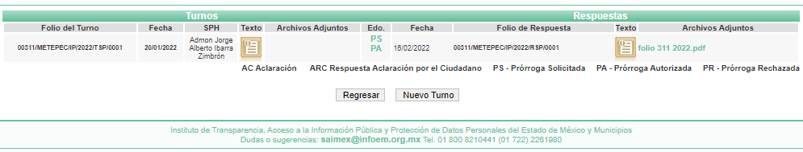

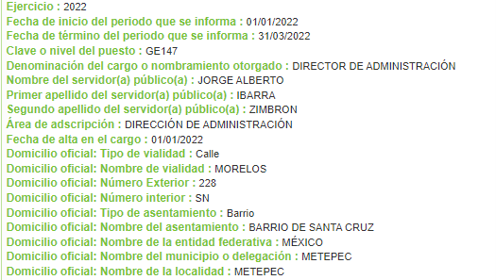
Bajo esta línea de pensamiento conviene apuntar que la Dirección de Administración es la unidad administrativa competente para atender el requerimiento del particular, en virtud de que los artículos 3.79, 3.80, 3.81 y 3.82, del Código de Reglamentación Municipal de Metepec, Estado de México dotan de facultades para la actualización y resguardo de los expedientes del personal, por ello resulta pertinente traer a colación el contenido de estos preceptos:
CAPÍTULO V
Dirección de Administración
Artículo 3.79.- La Dirección de Administración es la encargada de dar soporte material, técnico, humano, administrativo, organizacional e informático, que permita a las y los servidores públicos de la Administración Pública Municipal, atender las demandas ciudadanas y cumplir con sus atribuciones, así como para optimizar las funciones de la misma.
Artículo 3.80.- La Dirección de Administración tiene a su cargo las siguientes atribuciones:
- Coordinar de y dirigir los sistemas de reclutamiento, selección, contratación y desarrollo de personal las diferentes unidades administrativas de la administración pública municipal;
IV. Llevar a cabo las adquisiciones de bienes, arrendamiento de bienes muebles y la contratación de servicios que requieran las distintas áreas, ajustándose en su caso a las decisiones del Comité de Adquisiciones y Servicios y Comité de Arrendamientos, Adquisiciones de Inmuebles y Enajenaciones, vigilando su cumplimiento, en estricto apego a las disposiciones legales de la materia;
VI. Coordinar la integración del Padrón de Proveedores para identificar de manera ágil la prestación de los servicios en cuanto a oportunidad, menor impacto ambiental, calidad y precio;
VII. Programar, organizar, integrar, dirigir, controlar y ejecutar las licitaciones públicas, invitaciones restringidas y las adjudicaciones directas que se requieren para la adquisición y arrendamiento de bienes muebles y la prestación de servicios que requieran las áreas que integran de acuerdo a los requisitos establecidos en las diversas disposiciones legales aplicables;
VIII. Dirigir las acciones inherentes a la organización y funcionamiento del Comité de Adquisiciones y Servicios y Comité de Arrendamientos, Adquisiciones de Inmuebles y Enajenaciones;
IX. Coordinar el resguardo y actualización del archivo de personal salvaguardando la información en términos de las disposiciones legales;
XIII. Suscribir contratos de adquisiciones de bienes muebles y servicios, conforme a los acuerdos tomados en el Comité de Adquisiciones y Servicios;
Artículo 3.81.- Para el cumplimiento de sus atribuciones y facultades la Dirección de Administración, contará con:
Bajo esta lógica, se tiene que la respuesta fue vertida por la unidad administrativa competente, ello en virtud de que la Dirección de Administración es la encargada de coordinar y dirigir los sistemas de reclutamiento, selección, contratación y desarrollo de personal de las diferentes unidades administrativas de la Administración Pública Municipal, así como encargarse de suscribir contratos para contratar servicios por lo que al haber existido un pronunciamiento por parte del Servidor Público Habilitado competente, este Instituto no está facultado para manifestarse sobre la veracidad del mismo, pues no existe precepto legal alguno en la Ley de la materia que lo faculte para que vía recurso de revisión, pueda pronunciarse al respecto, sirve de apoyo a lo anterior, por analogía el criterio 31-10 emitido por el entonces Instituto Federal de Acceso a la Información ahora Instituto Nacional de Transparencia, Acceso a la Información y Protección de Datos Personales (INAI) que a la letra dice:
“El Instituto Federal de Acceso a la Información y Protección de Datos no cuenta con facultades para pronunciarse respecto de la veracidad de los documentos proporcionados por los sujetos obligados. El Instituto Federal de Acceso a la Información y Protección de Datos es un órgano de la Administración Pública Federal con autonomía operativa, presupuestaria y de decisión, encargado de promover y difundir el ejercicio del derecho de acceso a la información; resolver sobre la negativa de las solicitudes de acceso a la información; y proteger los datos personales en poder de las dependencias y entidades. Sin embargo, no está facultado para pronunciarse sobre la veracidad de la información proporcionada por las autoridades en respuesta a las solicitudes de información que les presentan los particulares, en virtud de que en los artículos 49 y 50 de la Ley Federal de Transparencia y Acceso a la Información Pública Gubernamental no se prevé una causal que permita al Instituto Federal de Acceso a la Información y Protección de Datos conocer, vía recurso revisión, al respecto.”
Determinado lo anterior es pertinente mencionar que de las actuaciones que integran el expediente electrónico, referidas con antelación, este Instituto advierte que al manifestar que no se genera la información solicitada en virtud de que se está solicitando la ficha curricular de un servidor público que fue designado por elección popular, no hay manera de dar satisfacción a la información específica requerida por el Recurrente, debido a que en estas circunstancias no resulta exigible al Sujeto Obligado requerirle la entrega de información que no obra en sus archivos.
En este sentido, cabe traer a cuenta lo previsto por el artículo 12, párrafo segundo de la Ley de Transparencia y Acceso a la Información Pública del Estado de México y Municipios que la letra establece:
“Artículo 12. …
Los sujetos obligados sólo proporcionarán la información pública que se les requiera y que obre en sus archivos y en el estado en que ésta se encuentre. La obligación de proporcionar información no comprende el procesamiento de la misma, ni el presentarla conforme al interés del solicitante; no estarán obligados a generarla, resumirla, efectuar cálculos o practicar investigaciones.”
De manera que interpretado a contrario sensu, se actualiza el supuesto de un hecho de naturaleza negativa, el cual no puede acreditarse documentalmente, ya que no puede probarse un hecho negativo por ser lógica y materialmente imposible, discernimiento que encuentra apoyo en la siguiente tesis:
“HECHOS NEGATIVOS, NO SON SUSCEPTIBLES DE DEMOSTRACIÓN.
Tratándose de un hecho negativo, el Juez no tiene por qué invocar prueba alguna de la que se desprenda, ya que es bien sabido que esta clase de hechos no son susceptibles de demostración.
Amparo en revisión 2022/61. José García Florín (Menor). 9 de octubre de 1961. Cinco votos. Ponente: José Rivera Pérez Campos.” (Sic)
Asimismo, cabe precisar que en el caso concreto, no se trataría de un caso por el cual la negación del hecho implique la afirmación del mismo, sino que se estaría ante una notoria y evidente inexistencia fáctica de la información solicitada, caso en el cual, en obviedad de circunstancias, no se está obligado a justificar o fundamentar la inexistencia de la documentación.
Finalmente, no escapa de la óptica de este Organismo Garante que el particular, a través de su recurso de revisión, solicitó a este Instituto, se le diera vista a la Contraloría Interna y Órgano de Control y Vigilancia en términos de la Ley de Responsabilidades de los Servidores Públicos del Estado y Municipios, a efectos de que dicho Órgano determinara el grado de responsabilidad, al considerar posibles causas de responsabilidad administrativa por el incumplimiento a las disposiciones previstas en los artículos 161, 163 segundo párrafo y 177 de la Ley de Transparencia y Acceso a la Información Pública del Estado de México y Municipios, sin embargo, es preciso hacer de su conocimiento que el recurso de revisión no es la vía para instaurar procedimientos de responsabilidad administrativa, no obstante, se dejan a salvo sus derechos para que en caso de considerarlo oportuno a sus intereses, ejerza dicha acción ante las instancias correspondientes.
En mérito de lo expuesto, con fundamento en el artículo 186, fracciones II y III, de la Ley de Transparencia y Acceso a la Información Pública del Estado de México y Municipios; esta Autoridad estima que las razones o motivos de inconformidad hechos valer por el recurrente devienen infundados; por lo que, lo procedente es CONFIRMAR la respuesta del Sujeto Obligado.
Así, con fundamento en lo prescrito en los artículos 5 párrafos trigésimo, trigésimo primero y trigésimo segundo, fracciones IV y V de la Constitución Política del Estado Libre y Soberano de México; 2, fracción II; 29, 36 fracciones I y II; 176, 178, 181, 185 de la Ley de Transparencia y Acceso a la Información Pública del Estado de México y Municipios, este Pleno:
- R E S U E L V E:
Primero. Resultan infundados los motivos de inconformidad aducidos por la parte Recurrente en el Recurso de revisión 02254/INFOEM/IP/RR/2022, por lo que, en términos de los argumentos señalados en el Considerando Cuarto se CONFIRMA la respuesta emitida por el Sujeto Obligado.
Segundo. Notifíquese al Titular de la Unidad de Transparencia, vía Sistema de Acceso a la Información Mexiquense (SAIMEX), para su conocimiento.
Tercero. Notifíquese vía Sistema de Acceso a la Información Mexiquense (SAIMEX), la presente resolución a la parte Recurrente, así como, que de conformidad con lo establecido en el artículo 196 de la Ley de Transparencia y Acceso a la Información Pública del Estado de México y Municipios, podrá impugnarla vía Juicio de Amparo en los términos de las leyes aplicables.
ASÍ LO RESUELVE, POR UNANIMIDAD DE VOTOS EL PLENO DEL INSTITUTO DE TRANSPARENCIA, ACCESO A LA INFORMACIÓN PÚBLICA Y PROTECCIÓN DE DATOS PERSONALES DEL ESTADO DE MÉXICO Y MUNICIPIOS, CONFORMADO POR LOS COMISIONADOS JOSÉ MARTÍNEZ VILCHIS; MARÍA DEL ROSARIO MEJÍA AYALA; SHARON CRISTINA MORALES MARTÍNEZ, LUIS GUSTAVO PARRA NORIEGA Y GUADALUPE RAMÍREZ PEÑA; EN LA DÉCIMO OCTAVA SESIÓN ORDINARIA CELEBRADA EL DIECIOCHO DE MAYO DEL DOS MIL VEINTIDÓS, ANTE EL SECRETARIO TÉCNICO DEL PLENO, ALEXIS TAPIA RAMÍREZ.

Artículo 92. Los sujetos obligados deberán poner a disposición del público de manera permanente y actualizada de forma sencilla, precisa y entendible, en los respectivos medios electrónicos, de acuerdo con sus facultades, atribuciones, funciones u objeto social, según corresponda, la información, por lo menos, de los temas, documentos y políticas que a continuación se señalan: (…)
“Artículo 3. Para los efectos de la presente Ley se entenderá por: (…) XXII. Información de interés público: Se refiere a la información que resulta relevante o beneficiosa para la sociedad y no simplemente de interés individual, cuya divulgación resulta útil para que el público comprenda las actividades que llevan a cabo los sujetos obligados…”

